Colonialismo: o verdadeiro ‘Apocalypto’
Desde as histórias orais, contadas pelos povos indigenas através dos milênios, até os registros hostís mantidos pelos registros coloniais, uma grande quantidade de evidências fundamenta que tanto a homosexualidade quanto a variação de sexo/gênero faziam parte da estrutura das sociedades cooperativas existentes do norte ao sul do continente Americano.
A relevância sobre a vasta quantidade de registros coloniais europeus — sejam estes militares, missionários ou antropológicos — não tem nada a ver com a perceptividade, objetividade ou precisão nas descrições da diversidade da vida entre as sociedade nativas deste continente. Está nas observações e na reação que os europeus tem sobre a homosexualidade e a variação de sexo/gênero nas culturas nativas — resultante em caracterizações como "demoníaco", "pecaminoso", "abominável", "não natural", 'hediondo", "repugnante", "obseno" — revelando quão diferente a sociedade européia era.
Os "observados" eram pessoas que viviam em sociedades comunitárias ou em estágios iniciais da divisão de classes.
Já os "observadores" vieram como servos militares, comerciantes e intelectuais da classe dominante entrincheirada na Europa que buscava expandir para além de seu próprio continente para roubar ouro, terras e outros recursos.
Na Europa, onde a maior parte das terras comuns foram dividas entre donos de escravos e, em seguida, por senhores feudais, as leis e a repressão contra o amor entre pessoas do mesmo sexo e variações de sexo/gênero faziam parte dessa guerra de classes secular.

De norte a sul
as observações coloniais sobre amor entre pessoas do mesmo sexo e variações de sexo/gênero nas sociedades indigenas do hemisfério ocidental eram numerosas. Aqueles com aspirações imperiais estudavam os povos que pretendiam dominar militarmente e escravizar.
Em 1576, quando as expedições coloniais européias chegaram às terras do povo Tupinamba, ao que hoje é conhecido como nordeste do Brasil, eles encontraram pessoas com corpos femininos que caçavam, guerreavam e eram aceitas junto aos homens nativos. Recordando as guerreiras amazonas gregas, os europeus apelidaram o rio que corria por aquela região de "Rio das Amazonas.” (Magalhães)
Narrando sua primeira descida por um outro rio, agora chamado de Mississipi, o jesuíta Jacques Marquette descreveu no século XVII como, entre os Illinois e os Nadouessi, ele encontrou pessoas as quais nos referimos hoje como dois-espíritos. Marquette escreveu que eles eram "convocados pelo Concelho e nada poderia ser decidido sem seu aconselhamento. Finalmente, através de sua profissão de conduzir a vida extraordinária, eles passavam para os Manitou — em outras palavras, para os Espíritos — ou pessoas de grande importância.” (Marquette)
O missionário franês Joseph François Lafitau condenou as pessoas dois-espíritos que encontrou nas sociedade na região oeste aos Grandes Lagos, Luisiana e Florida, porém essas pessoas nativas não partilhavam de seu preconceito. Em 1724, ele escreveu que que "eles participavam de todas as cerimônias religiosas e que essa profissão vinculada a uma vida extraordinária culminava em considerá-los pessoas de uma ordem mais elevada." (Lafitau)
Porém, nos locais onde uma classe dominante se originou entre indígenas e consolidou seu território, as vezes, depois da destruição violenta das sociedades comunitárias vizinhas, essas atitudes mudavam.
O historiador Max Meija escreveu: “Na cultura Asteca do México pré-hispânico, a cultura dominante de quando os espanhóis chegaram, o tratamento dado à sodomia não era exatamente favorável. Muito pelo contrário, os Astecas tinham leis muito rígidas contra isso, punindo severamente a prática com execução pública a quem fosse pego. A punição recaia principalmente sobre homens, mas mulheres não estavam isentas." (Mejía)
Friar Bartolomé de las Casas reparou que entre os Astecas, “O homem que se vestia como mulher ou a mulher encontrada vestindo roupas masculinas morriam por causa disso."
"No entanto," explica Mejía, “haviam excessões às regras Astecas contra homosexualidade. A maioria dos historiadores concordam que a prática era tolerada quando ocorria em meio a rituais religiosos."
Mejía acrescenta que “Os Astecas reinaram sobre vasta quantidade de povos, que possuiam diferentes histórias culturais. Diversos deles não compartilhavam necessariamente as visões Astecas sobre homosexualidade e sua prática. Alguns inclusive demonstavam sinais de uma tolerânica particular quando direcionada às suas próprias comunidades. Uma dessas culturas eram os Zapotecas, descendentes dos Maias e localizados no que hoje se chama estado de Oaxaca.”
Ele enfatiza, “O que estou tentando demonstrar é que no México pré-hispânico, junto à rigidez Asteca, existiu — e ainda existe hoje — outras cullturas, mais flexiveis e mais tolerantes à homosexualidade."
Quando falou sobre sexualidade, Mejía declarou: “Os Maias tinham uma visão mais favorável sobre a deversidade na comunidade, o que sugere grande tolerância à homosexualidade, especialmente se tratando de rituais religiosos e práticas artísticas."

O verdadeiro “Apocalypto”
Em 2006, o diretor Mel Gibson fez um filme chamado “Apocalypto” sobre o império Maia, contando a experiência de uma família em uma sociedade de caça e coleta sendo perseguida por guerreiros maias.
Gibson’s movie ideologically serves those in the U.S. who yearn for a Fourth Reich, much as Leni Riefenstahl’s films did for imperialist Nazi capital.
“Apocalypto,” que retrata os Maias com uma sede de sangue hereditária, é exibido na cidadela do maior poder imperialista e sedento por sangue que já existiu na história. It arrives in chain theaters in the U.S. at a time when Lou Dobbs and other white-supremacist propagandists are pitching classic fascist appeals to the middle-class in this country to view Mexican immigrants as “the enemy within.”
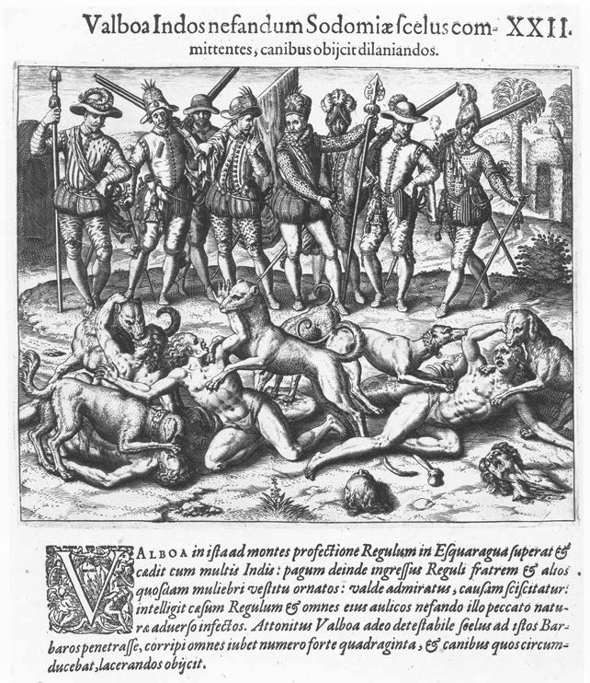
Divisão de Livros e Manuscritos Raros, Biblioteca Pública de Nova Iorque; Fundação Astor, Lenox e Tilden.
Antonio de la Calancha, representante espanhol em Lima, escreveu que durante a incursão de Vasco Núñez de Balboa no Panama, ele "viu homens vestidos de mulher; Balboa aprendeu que eles eram sodomitas e atirou o rei e quarenta outros para serem comidos por seus cães, uma ação acertada de um espanhol católico e honrado.” (Guerra)
It also screens as U.S. finance capital has unleashed its war machine to recolonize Iraq and Afghanistan under the banner of a “war on terror.”
“Apocalypto” é propaganda pró-imperialista, tornando colonialismo um sinonimo de salvação. O filme termina com a frota espanhola aparecendo no horizonte para salvar o dia.
Mas quando as luzes se acendem, são o colonialismo e o imperialismo que representam os verdadeiros "Apocalyptos" históricos.

Colonialismo leva à Inquisição
Os patriarcas do poder colonial reestruturaram violentamente as sociedades indigenas que conquistaram militarmente — na organização econômica, relações de parentesco, organização familiar/comunitária, sexualidade, gênero e papéis de gênero — de forma a facilitar a escravização, exploração e opressão.
Mejía declarou que com a chegada dos conquistadopres espanhóis, "Um discurso absolutista envolveu a homosexualidade em conceitos de 'pecado infame', 'pecado contra a natureza', corrupção da alma e aliança com o demônio. Eles puniam a pratica sem distinção entre fiéis e clérigos."
Essa ideologia religiosa e o ethos da supremacia masculina, ele disse, correspondem à ordem social europeia direcionada para a guerra.
"Além disso," Mejía concluiu, “os conquistadores tratavam a 'sodomia' como um pecado especial indiano, caçaram e puniram de acordo, em larga escala. Eles orquestraram cruzadas como as da Inquisição Sagrada, que começou por queimar sodomitas em estacas como ocasiões especiais, da mesma forma que o memorável auto-da-fé de San Lázaro na Cidade do México."
Essa cruzada sangrenta de terror é confirmada ns palavras do próprio colonizador.
Antonio de la Calancha, representante espanhol em Lima, escreveu que durante a incursão de Núñez de Balboa no Panama, ele "viu homens vestidos de mulher; Balboa aprendeu que eles eram sodomitas e atirou o rei e quarenta outros para serem comidos por seus cães, uma ação acertada de um espanhol católico e honrado.” (Guerra)
Quando os espanhois invadiram as Antilhas e a Luisiana, "Eles encontraram homens vestidos como mulheres que eram respeitados em suas sociedades. Acreditando que eram hermafroditas, ou homosexuais, eles os mataram."
Os povos nativos por todo o continente resistiram.
Em 1530, o conquistador Nuño de Guzmán apontou que após uma batalha, o último indigena tornado prisioneiro, que havia "lutado com a máxima coragem, era um homem em roupas de mulher." (Burton)
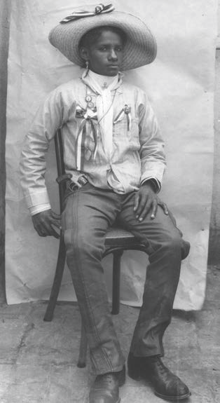
Fondo Casaola, Fototeca do Instituto Nacional de Antropologia e Historia
C. Robles foi um de vários revolucionários mexicanos com corpos femininos que se alistou como homem e lutou pela independência do país contra a Espanha. Robles e pelo menos outros quatro ascenderam ao posto de coronel. (suppressedhistories.net).

